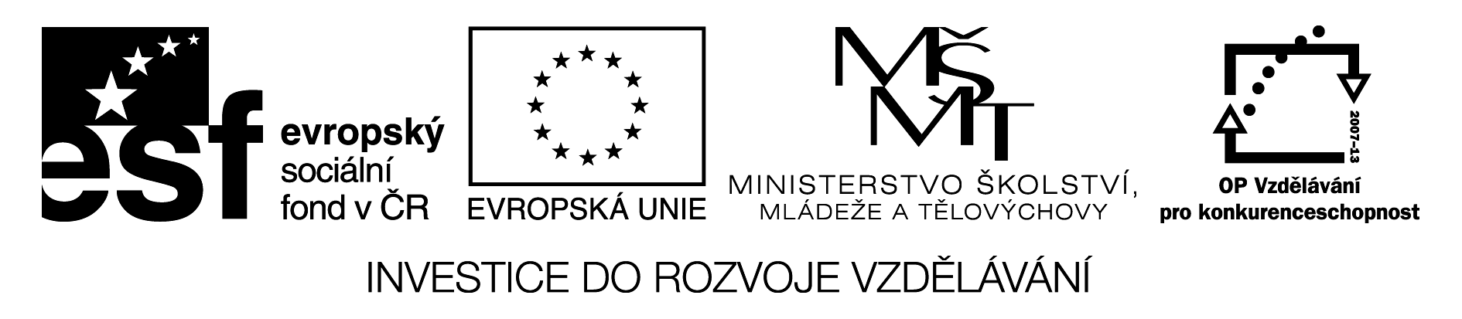
In the city

1)Use the prepositions: next to, opposite. Look into the map and then write.

Where is the…?
- café ______________________________________________________________________
- bus station ________________________________________________________________
- bookshop _________________________________________________________________
- supermarket_______________________________________________________________
- library ___________________________________________________________________
- park _____________________________________________________________________

2) Practise with your classmate. Ask each other: Where is the…? and answer according to the map.

3) Describe the way. Practise the dialogue with your classmate. Change the roles.

- 1: You are standing here. And you need to get to the the supermarket.
- 2: You are standing here. You need to get to the bus station.
- 3: You are standing here. You need to get to the café.

4) Complete the dialogue.

A) ______________________ me, please. Where ____________ the car park?
B) Go __________________ past the sports centre and turn ___________________ at the school . ________________ straight past the café and _______________________ . ________________ left and go straight __________ the supermarket. The car park is ___________________________ the park.
A) _____________________ you very much.
B) You´re _____________________ .
A) Bye.
B) __________________ bye.

Sports
centre

LIBRARY

H
O
T
E
L

Café

Bookshop
C
I
N
E
M
A

SCHOOL

Super
market

Car park

Bus station

Hospital
P
A
R
K

Swimming
pool
1
2
3

Popis a instrukce:
Mapy vytiskneme a zatavíme do fólie. Mapy se dají používat samostatně i s pracovním listem. Stačí jedna mapa do dvojice.
Žáci mají za úkol zopakovat slovní zásobu – ve městě – názvy budov a míst, a také předložky - next to a opposite - . Pomocí mapky také procvičí základní instrukce při popisu cesty. Žáci postupují podle instrukcí na pracovním listě.
Instrukce jsou v anglickém jazyce, proto je nutné, aby učitel jednotlivé instrukce prošel společně se žáky a ujistil se, že žáci rozumí, co mají dělat.
S mapkou je možné pracovat také bez pracovního listu, třeba následující hodinu v rámci opakování. Žáci mohou popisovat libovolnou trasu a ostatní hádají, kam došli nebo popisují různé budovy pomocí předložek.

